お申込みは、参加申込書に必要事項をご記入いただき、メール、ファクシミリまたは郵送にてお送りください。
【ファクシミリ番号】０３－５３８８－１２１７
【 郵 送 】〒1６３－８００１ 新宿区西新宿2-8-1 都庁第一本庁舎北塔3４階
東京都 都民安全推進本部 若年支援課 宛
【メール】Ｓ1060105＠section.metro.tokyo.jp

《申込期限》※必着
令 和 元 年 【日程A】1２月２５日（水）令 和 ２ 年 【日程B】1月１０日（金）

令和元年度 地域支援者向け講習会 参加申込書
申込日 | 【連続講座ではありません。Ａ、Ｂどちらかをお選びください。両日参加希望の場合はお問合せください。】  □ 日程Ａ：１月１０日（金）開催 於：新宿ＮＳビル ３－Ｍ会議室（３階）  □ 日程Ｂ：１月２０日（月）開催 於：立川市女性総合センターアイム 第３学習室（５階）
氏 名 | 【名簿作成の都合上カタカナ表記でお願いします】
連 絡 先 | 【TEL】  【メールアドレス】  ※定員を超えた場合は抽選となります。ご参加いただけない場合のみ、ご連絡させていただきます。
所 属 | - 民生・児童委員、青少年地区委員、保護司（在住区市町村： ）  - 民間支援機関の職員（所属名： /所在地 ）  - 公的機関の職員 （所属名： /所在地 ）  - 弁護士等 （所属名： /所在地 ）  □ その他 （所属名： /所在地 ）
関心ある  テーマ  ※複数チェック可 | □ 地域連携における課題について  - 行政機関との連携・行政機関間の連携について  - 本人や家族との関係づくりについて  - その他（ ）
※申込みに当たり、ご記入いただきました個人情報は、この講習会に関してのみ使用し他の目的には使用しません。
当日の公共交通機関等の大幅な乱れがあった場合、中止とさせていただくことがあります。その際は下記URLに掲載いたしますので、ご覧下さい。
URL:http://www.tomin-anzen.metro.tokyo.jp/（東京都都民安全推進本部HP）

日程A
日程Ｂ

会場
新宿ＮＳビル

立川市女性総合センターアイム

第３学習室（５階）

３－Ｍ会議室（３階）

交通
●ＪＲ線・京王線・小田急線・東京メトロ丸の内線
新宿駅「南口」「西口」から徒歩約７分
●都営地下鉄線（大江戸線）
都庁前駅Ａ３出口から徒歩約３分
●ＪＲ中央線 立川駅「北口」から徒歩７分
●多摩都市モノレール 立川北駅から徒歩５分

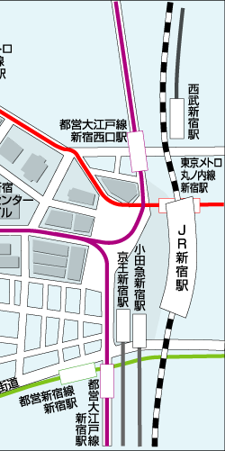
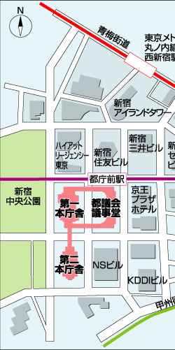
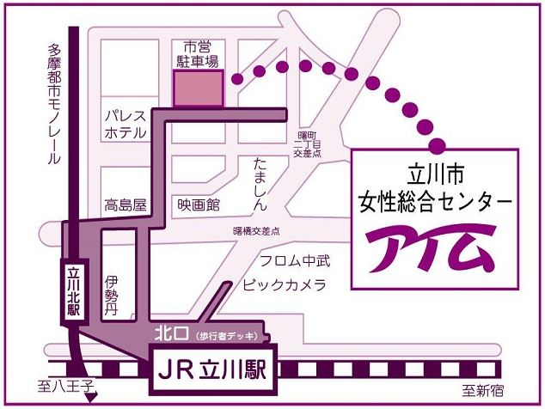

【問合せ先】 東京都都民安全推進本部若年支援課TEL：03-5388-3172

